

Москва, 22 апреля 2016г.

Уважаемые друзья, коллеги, соотечественники!

Чрезвычайно трогательно прошла в воскресенье 17 апреля 2016 г. церемония установки первой таблички в память о греке, Григории Георгиевиче Коккинаки, расстрелянном на Бутовском полигоне в Москве в 1938 г.

Коккинаки Григорий Георгиевич
Родился в 1888 году
Арестован 31 декабря 1937 года
Расстрелян 8 марта 1938 года
Реабилитирован в 1957 году.
Данная акция была проведена в рамках проекта «Последний адрес», реализуемого в России, в память жертв периода сталинских репрессий на домах, откуда были уведены, а впоследствии расстреляны ни в чем не повинные граждане, устанавливаются памятные таблички с указанием фамилии, имени, отчества, профессии и дат: рождения, ареста, расстрела и реабилитации.
По РФ установлено уже больше 400 таких табличек.
Инициатором, заявителем и спонсором установки памятной таблицы Коккинаки по адресу: Гоголевский бульвар, дом № 29 явился Александр Иванович Сорокин, семья которого была лично знакома с семьей Григория Георгиевича Коккинаки.
Адвокат Коккинаки Г.Г., уроженец о. Хиос, доводился троюродным братом известным летчикам-героям Владимиру Константиновичу и Константину Константиновичу Коккинаки.
Церемонию почтили своим присутствием чрезвычайный и полномочный посол Греческой Республики в Российской Федерации Данаи Магдалини Куманаку, представители нашей диаспоры, среди которых и те, чьи родные пострадали в этот суровый период нашей истории.
Информационную и организационную поддержку мероприятию оказали наш известный соотечественник, ведущий исследователь проблематики греков-жертв периода сталинских репрессий, автор «Греческого мартиролога» Иван Георгиевич Джуха (http://www.greek-martirolog.ru/ ) и Греческий Культурный Центр (www.hecucenter.ru ).

С уважением

Теодора Янници,
директор Греческого Культурного Центра

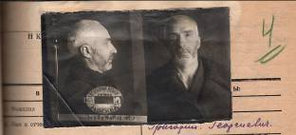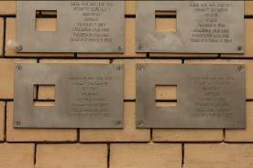

Μόσχα, 22 Απριλίου 2016

Αγαπητοί φίλοι και συνάδελφοι,

Σε ατμόσφαιρα συγκίνησης, συναισθηματικής φόρτισης πραγματοποιήθηκε την Κυριακή 17 Απριλίου 2016 η εκδήλωση τοποθέτησης τιμητικής πλάκας στη μνήμη του διακεκριμένου ομογενούς δικηγόρου Γρηγορίου Κοκκινάκη (του Γεωργίου), ο οποίος υπήρξε θύμα της περιόδου των σταλινικών εκκαθαρίσεων.
Η τελετή τοποθέτησης αναμνηστικής πλακέτας πραγματοποιήθηκε στην τελευταία, προ της συλλήψεώς του, κατοικία του Γρηγορίου Κοκκινάκη επί της οδού Γκόγκολεφσκυ Μπουλβάρ, αριθμός 29.

Γρηγόριος Κοκκινάκης του Γεωργίου
Έτος γεννήσεως – 1888
Ημερομηνία σύλληψης - 31 Δεκεμβρίου 1937
Ημερομηνία εκτέλεσης - 8 Μαρτίου 1938
Απεκαταστάθη το 1957

Ο δικηγόρος Γρηγόριος Κοκκινάκης, γεννηθείς στη Χίο, ήταν δεύτερος εξάδερφος των γνωστών πιλότων - ηρώων της Σοβιετικής Ένωσης Βλαντίμιρ και Κονσταντίν Κοκκινάκη.
Την τελετή τίμησε με την παρουσία της η Πρέσβειρα της Ελληνικής Δημοκρατίας στη Ρωσική Ομοσπονδία Δανάη-Μαγδαληνή Κουμανάκου, πλήθος ομογενών, συγγενείς πολλών εκ των οποίων υπήρξαν θύματα της δεδομένης ζοφερής περιόδου της ιστορίας.

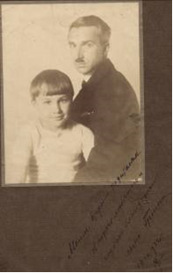 | 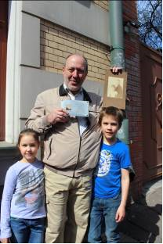
Коккинаки Г.Г. с сыном Ярославом  Ο Γρηγόριος Κοκκινάκης με το γιο του Γιαροσλάβ | Сорокин А. И с внуками  Ο Αλεξάντρ Σορόκιν με τα εγγόνια του

Την πρωτοβουλία, ευθύνη και τα έξοδα της τελετής τοποθέτησης αναμνηστικής πλάκας είχε ο Αλεξάντρ Σορόκιν, η οικογένεια του οποίου γνώριζε προσωπικά και συνδεόταν στενά με το της εκδήλωσης έχει αναλάβει ο διακεκριμένος ομογενής μελετητής – ερευνητής της περιόδου των σταλινικών εκκαθαρίσεων, συγγραφέας σειράς βιβλίων για τους Έλληνες-θύματα της δεδομένης περιόδου («Ελληνικό Μαρτυρολογιο») Ιβάν Ντζούχα (http://www.greek-martirolog.ru/ ), ενώ εντάσσεται σε ευρύτερο πλαίσιο δράσεων, που υλοποιεί το Ίδρυμα «Τελευταία διεύθυνση κατοικίας» και αφορά τοποθέτηση τιμητικών-αναμνηστικών πλακέτων στην τελευταία, προ της σύλληψής τους, κατοικία των θυμάτων της περιόδου των σταλινικών εκκαθαρίσεων. Ανά τη Ρωσία έχουν ήδη τοποθετηθεί πάνω από 400 τέτοιες πλάκες, ενώ η εκδήλωση της Κυριακής 17/04/2016 ήταν η πρώτη που αφορά Έλληνα-ομογενή.

Με εκτίμηση

Δώρα Γιαννίτση,
δ/ντρια Κέντρου Ελληνικού Πολιτισμού

